
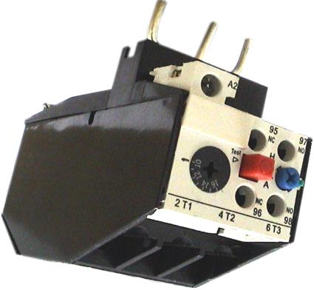
MATERIAIS ELÉTRICOS PARA AUTOMAÇÃO INDUSTRIAL EM BAIXA TENSÃO
Pag. 1
RELÉS DE PROTEÇÃO TÉRMICA
(compensado e diferencial)
JRS2
Ficha técnica.
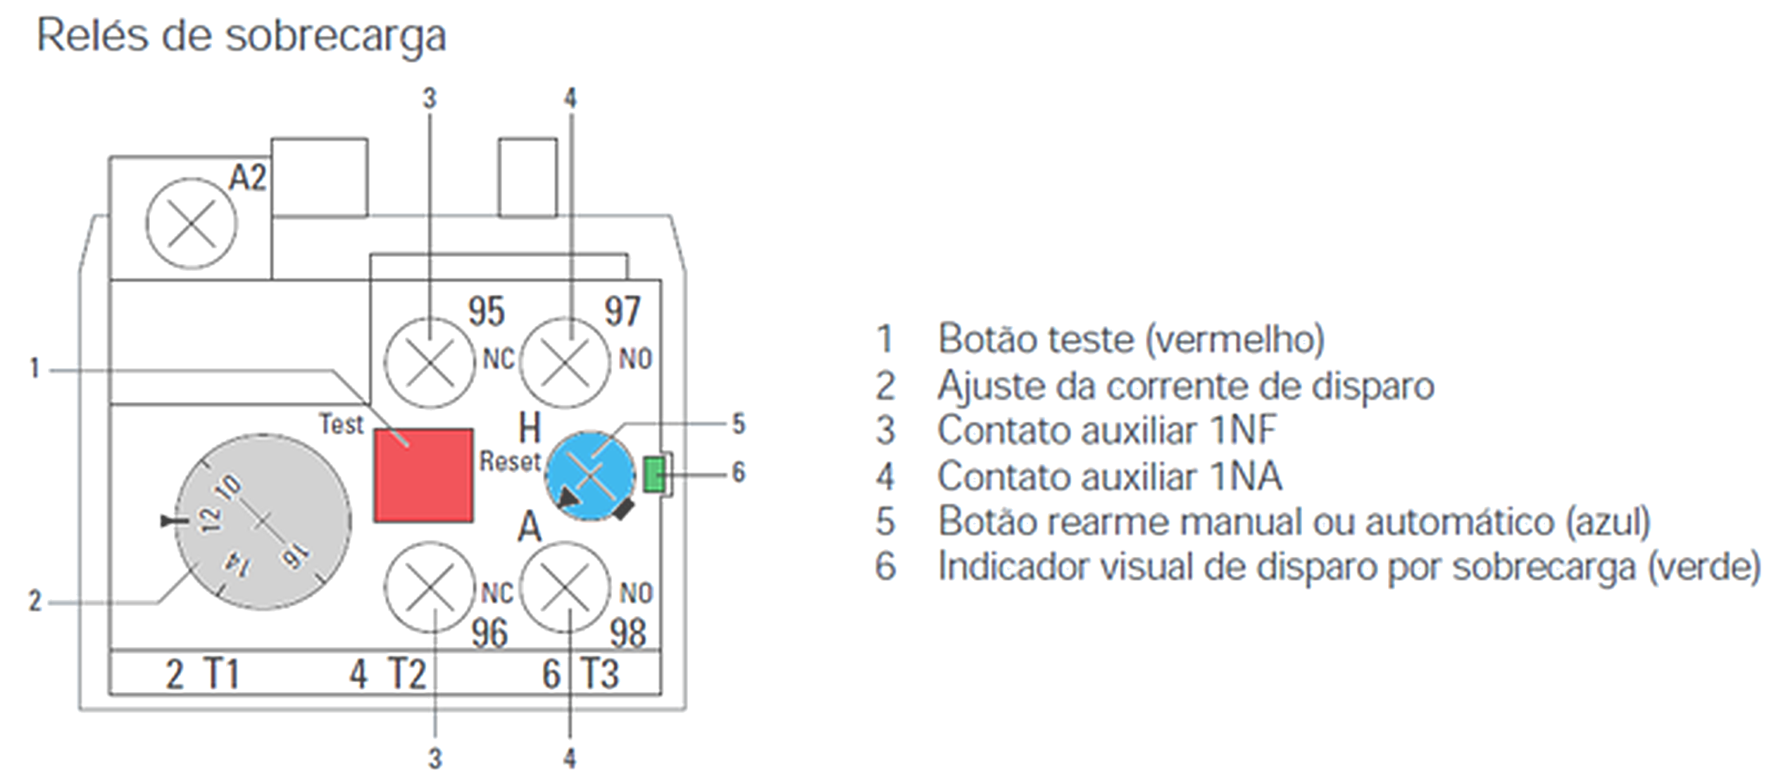
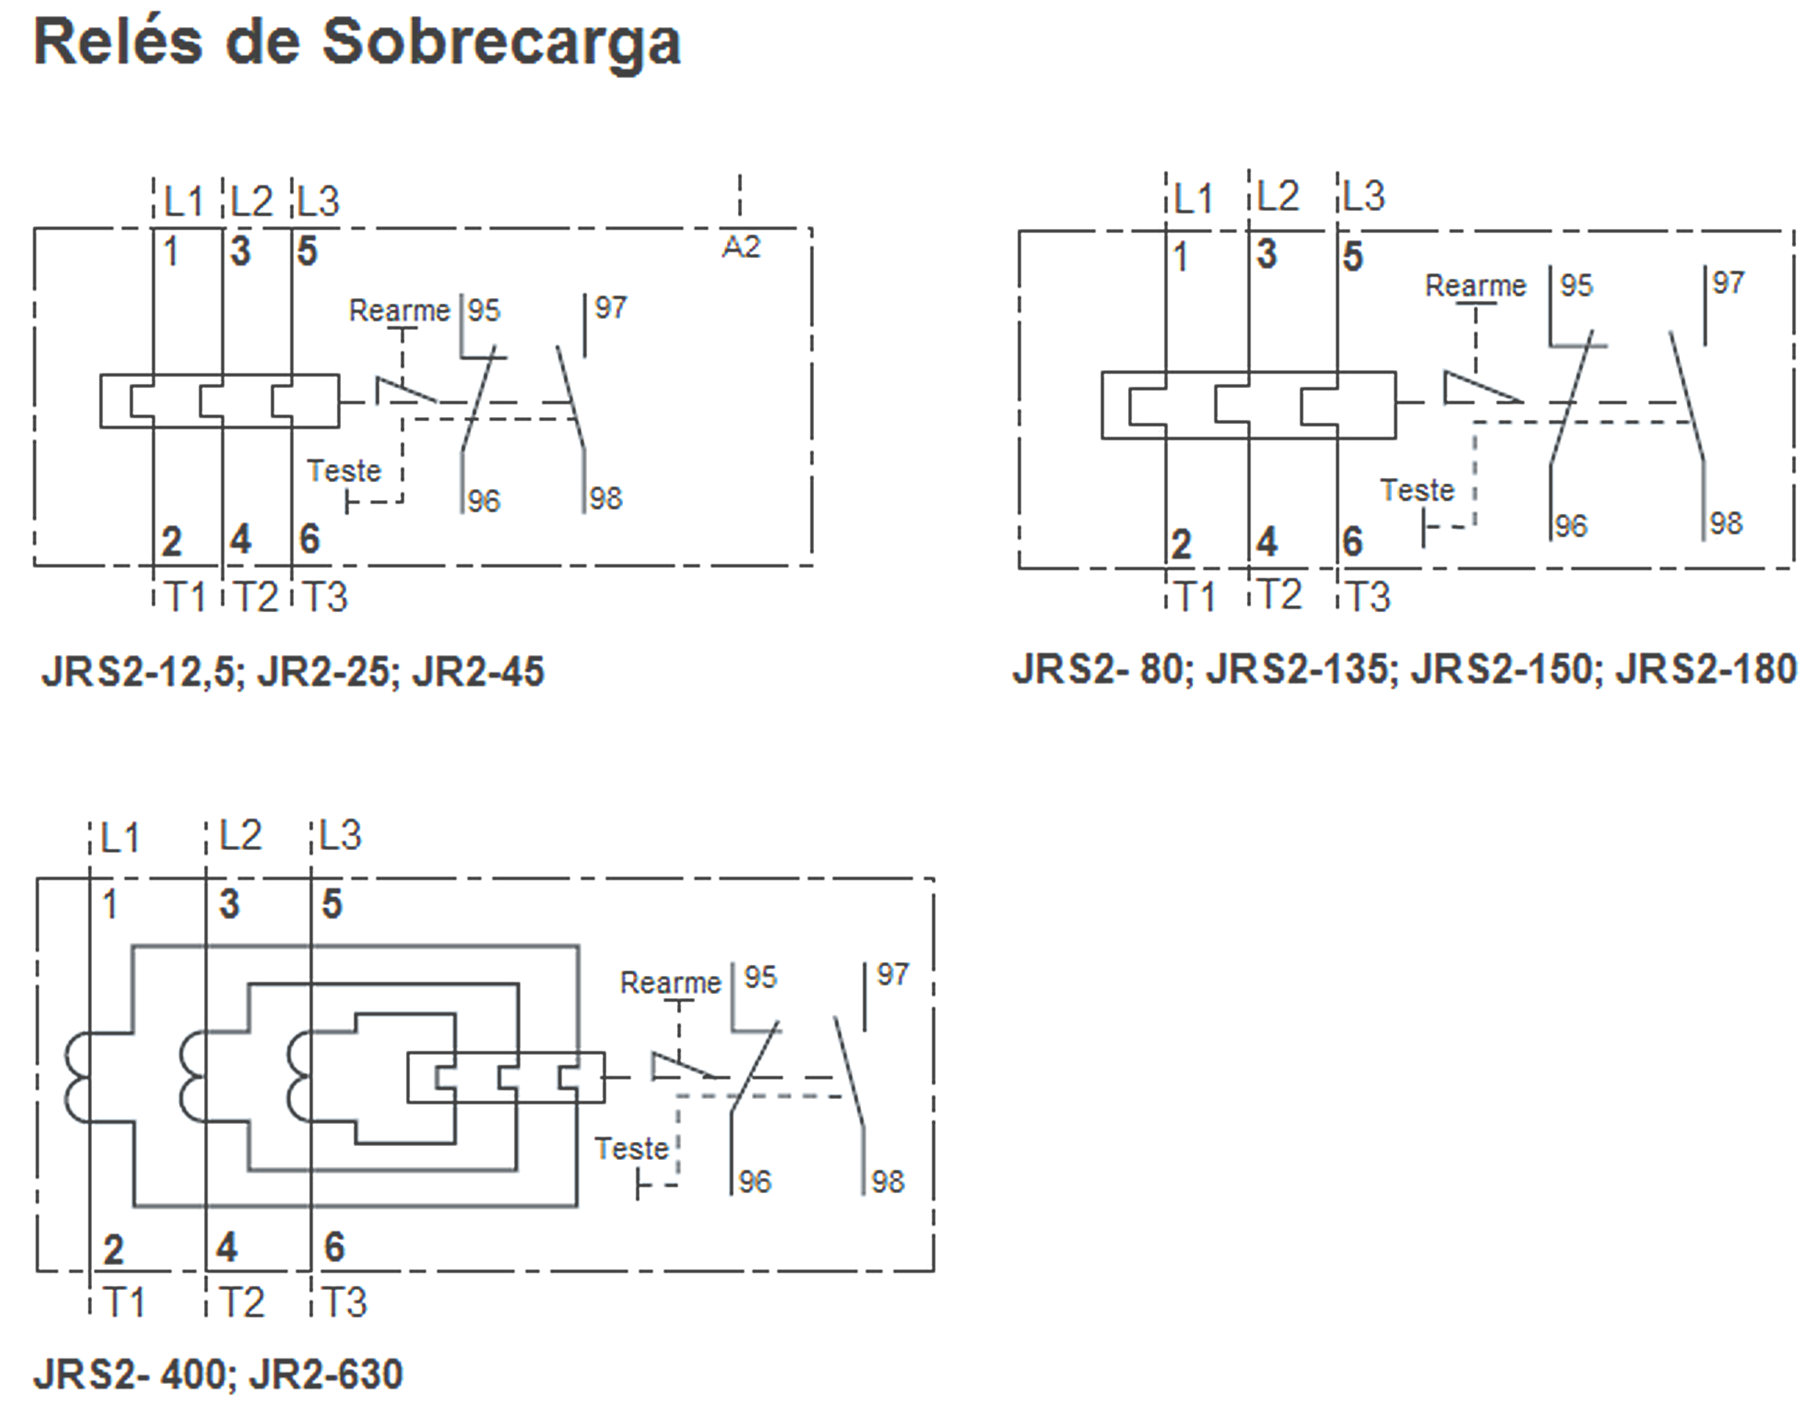
JRS2 Relés de proteção contra as sobrecargas
Pag. 2
JRS2
RELÉS DE PROTEÇÃO CONTRA AS SOBRECARGAS
Generalidades
O relé térmico tripolar (eletromecânico) com bimetálico modelo JRS2 da BHS é um dispositivo de proteção contra as sobrecargas
baixa (≤ 10In) e prolongadas, principalmente utilizados na proteção de motores. No entanto durante a partida do motor, deve
deixar passar a sobrecarga temporária resultante do pico de corrente e disparar unicamente se o tempo máximo da partida for
muito prolongado.
O relé térmico tripolar de proteção é Compensado (insensível às variações de temperatura ambiente compreendidas entre - 40°C
e + 60°C); e diferencial (relé sensível à falta de fase e capaz de detectar um desequilíbrio). Ele é graduado nas correntes nominais
dos motores (conforme dados de placa do motor) sem nenhuma correção da corrente.
Caso a corrente absorvida pela carga seja superior ao valor da corrente de ajuste do relé, ocasionará a deformação das bilaminas
que acionará a parte móvel dos contatos provocando a abertura brusca do relé inserido no circuito de comando ( bobina do
contator ou do disjuntor) e fechando o contato de sinalização de defeito.
O rearme só pode ser realizado quando os bimetálicos estiverem suficientemente resfriados.
O relé térmico é utilizado em circuitos trifásicos mas igualmente pode ser utilizado em circuitos monofásicos ou circuitos em
corrente contínua.
Os relés térmicos bimetálicos JRS2 podem ser montados na forma; individual (em base separada) ou acoplados diretamente aos
contatores CJX1 (em associação).
Relés de sobrecarga
Reservamos o direito de alterar as características e especificações sem prévio aviso.
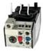
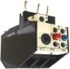
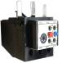
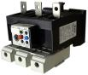
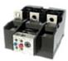
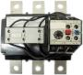
JRS2 Relés de proteção contra as sobrecargas
Pag. 3
Características Técnicas
Relé Eletromecânico
Reservamos o direito de alterar as características e especificações sem prévio aviso.
Referências : |  | JRS2-  12,5/Z | JRS2-  25/Z | JRS2-  45/Z | JRS2-  80/Z | JRS2-  135/Z | JRS2-  150/Z | JRS2-  180/Z | JRS2-  400/F | JRS2-  630/F
Corrente nominal máxima de emprego | Ie(A) | 12,5 | 25 | 40 | 88 | 135 | 150 | 180 | 400 | 630
Conformidade às Normas |  | ABNT NBR IEC / IEC 60 947-1 ; ABNT NBR IEC / IEC 60 947-4-1
Certificação |  | CE
Tensão nominal de isolamento | Ui (V) | 660
Tensão nom. sup. de impulso Uimp | (kV) | 6
Tensão nominal de operação | Ue(V) | até 440V
Classe de desligamento |  | 10
Limite de disparo (Ir) | (%) | 1,05 a 1,2
Desequilíbrio entre fases (Ir) | (%) | 30%
Limite de frequência | (Hz) | 25 a 400
Grau de proteção (IEC 60529) | (código) | IP20
Altitude máx. de emprego sem correção | (m) | 2000
Temperatura ambiente  (em torno do produto) | estocagem | - 60°C a + 70°C
Temperatura ambiente  (em torno do produto) | funcionamento | - 20°C a + 60°C
Posição de funcionamento (montagem) |  | vertical ↑ ou giro 90° ↔
CONTATOS AUXILIARES:
Conformidade às Normas |  | IEC 947-1; IEC 947-5-1
Corrente Térmica (sem ponto comum) Ith (A) |  | 5
número de contatos | (2) | 1NA+1NF
Categorias de emprego | AC-15 (220Vca) In (A) | 2,73
Categorias de emprego | AC-15 (380Vca) In (A) | 1,58
Categorias de emprego | DC-13 (220Vcc) In (A) | 0,2
Categorias de emprego | (AC-15) | comando de cargas eletromagnéticas de eletroímã
Categorias de emprego | (DC-13) | comando de eletroímãs
Circuito Principal | seção - fio flexível (mm²) | 1~4 |  | 4~10 | 4~35 |  | 25~95 |  |  | 70 - 240
Circuito Principal | parafuso | M4 |  |  | M8 |  | M10
Circuito Principal | torque de aperto ( N.m) | 1,5 |  |  | 14 |  | 24
Circuito auxiliar | seção - fio flexível (mm²) | 0,5~2,5
Circuito auxiliar | parafuso | M3,5
Circuito auxiliar | torque de aperto ( N.m) | 1,4
Dimensão : L x A x P | (mm) | 47x76x  97mm | 47x73x  102 | 47x77x  102 | 103x76x113 |  | 135x146x100 |  |  | 160x220x  171

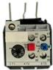
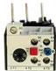
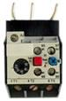
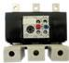
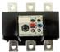
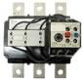
JRS2 Relés de proteção contra as sobrecargas
Pag. 4
Tabela de escolha e associação com Contator CJX1-F
Reservamos o direito de alterar as características e especificações sem prévio aviso.
Relés de sobrecarga Referências: | Faixas de ajuste (A) | Para montagem acoplado aos contatores Ie / AC-3 |  |  |  | " Fu" máximo "D", "NEO" ,"NH"
JRS2-12,5/Z 0,4~0,63 | 0,4~0,63 | CJX1F-09 (3TF40)  9A |  |  |  | 2
JRS2-12,5/Z 0,63~1 | 0,63~1 | CJX1F-09 (3TF40)  9A |  |  |  | 4
JRS2-12,5/Z 1~1,6 | 1~1,6 | CJX1F-09 (3TF40)  9A |  |  |  | 6
JRS2-12,5/Z 1,6~2,5 | 1,6~2,5 | CJX1F-09 (3TF40)  9A |  |  |  | 6
JRS2-12,5/Z 2,5~4 | 2,5~4 | CJX1F-09 (3TF40)  9A | CJX1F-12 (3TF41)  12A |  |  | 10
JRS2-12,5/Z 4~6,3 | 4~6,3 | CJX1F-09 (3TF40)  9A | CJX1F-12 (3TF41)  12A |  |  | 16
JRS2-12,5/Z 6,3~10 | 6,3~10 | CJX1F-09 (3TF40)  9A | CJX1F-12 (3TF41)  12A |  |  | 16
JRS2-12,5/Z 8~12,5 | 8~12,5 |  | CJX1F-12 (3TF41)  12A |  |  | 16
JRS2-25/Z 0,63~1 | 0,63~1 | CJX1F-16 (3TF42)  16A |  |  |  | 4
JRS2-25/Z 1~1,6 | 1~1,6 | CJX1F-16 (3TF42)  16A |  |  |  | 6
JRS2-25/Z 2,5~4 | 2,5~4 | CJX1F-16 (3TF42)  16A |  |  |  | 10
JRS2-25/Z 4~6,3 | 4~6,3 | CJX1F-16 (3TF42)  16A | CJX1F-22 (3TF43)  22A |  |  | 16
JRS2-25/Z 6,3~10 | 6,3~10 | CJX1F-16 (3TF42)  16A | CJX1F-22 (3TF43)  22A |  |  | 25
JRS2-25/Z 10~16 | 10~16 | CJX1F-16 (3TF42)  16A | CJX1F-22 (3TF43)  22A |  |  | 25
JRS2-25/Z 16~25 | 16~25 |  | CJX1F-22 (3TF43)  22A |  |  | 25
JRS2-45/Z 6,3~10 | 6,3~10 | CJX1F-32 (3TF44)  32A |  |  |  | 25
JRS2-45/Z 10~16 | 10~16 | CJX1F-32 (3TF44)  32A |  |  |  | 35
JRS2-45/Z 12,5~20 | 12,5~20 | CJX1F-32 (3TF44)  32A | CJX1F-38 (3TF45)  38A |  |  | 50
JRS2-45/Z 20~32 | 20~32 | CJX1F-32 (3TF44)  32A | CJX1F-38 (3TF45)  38A |  |  | 63
JRS2-45/Z 32~40 | 32~40 |  | CJX1F-38 (3TF45)  38A |  |  | 63
JRS2-80/Z 20~32 | 20~32 | CJX1F-45 (3TF46)  45A |  |  |  | 63
JRS2-80/Z 32~50 | 32~50 | CJX1F-45 (3TF46)  45A | CJX1F-63 (3TF47)  63A |  |  | 100
JRS2-80/Z 50~63 | 50~63 |  | CJX1F-63 (3TF47)  63A | CJX1F-75 (3TF48)  75A |  | 125
JRS2-80/Z 63~80 | 63~80 |  |  | CJX1F-75 (3TF48)  75A | CJX1F-85 (3TF49)  85A | 160
JRS2-80/Z 70~88 | 70~88 |  |  |  | CJX1F-85 (3TF49)  85A | 160
JRS2-135/Z 63~90 | 63~90 | CJX1F-110 (3TF50)  110A |  |  |  | 160
JRS2-135/Z 90~120 | 90~120 | CJX1F-110 (3TF50)  110A | CJX1F-140 (3TF51)  140A |  |  | 224
JRS2-135/Z 110~135 | 110~135 |  | CJX1F-140 (3TF51)  140A |  |  | 224
JRS2-150/Z 63~90 | 63~90 |  |  |  |  | 160
JRS2-150/Z 90~120 | 90~120 |  |  |  |  | 224
JRS2-150/Z 110~135 | 110~135 |  |  |  |  | 224
JRS2-180/Z 63~90 | 63~90 | CJX1F-170 (3TF52)  170A
JRS2-180/Z 90~120 | 90~120 | CJX1F-170 (3TF52)  170A |  |  |  | 224
JRS2-180/Z 120~150 | 120~150 | CJX1F-170 (3TF52)  170A |  |  |  | 224
JRS2-180/Z 150~180 | 150~180 | CJX1F-170 (3TF52)  170A |  |  |  | 224
CJX1F-205 (3TF53)
205A
JRS2-400/F 160~250 | 160~250 | CJX1F-205 (3TF53)  205A | CJX1F-250 (3TF54)  250A |  |  | 215
 | 160~250 |  | CJX1F-250 (3TF54)  250A | CJX1F-300 (3TF55)  300A |  | 215
JRS2-400/F 200~320 | 200~320 |  |  | CJX1F-300 (3TF55)  300A | CJX1F-400 (3TF56)  400A | 315
JRS2-400/F 250~400 | 250~400 |  |  |  | CJX1F-400 (3TF56)  400A | 400
JRS2-630/F 320~500 | 320~500 | (3TF57) |  |  |  | 500
JRS2-630/F 400~630 | 400~630 | (3TF58) |  |  |  | 1000

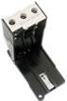
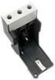
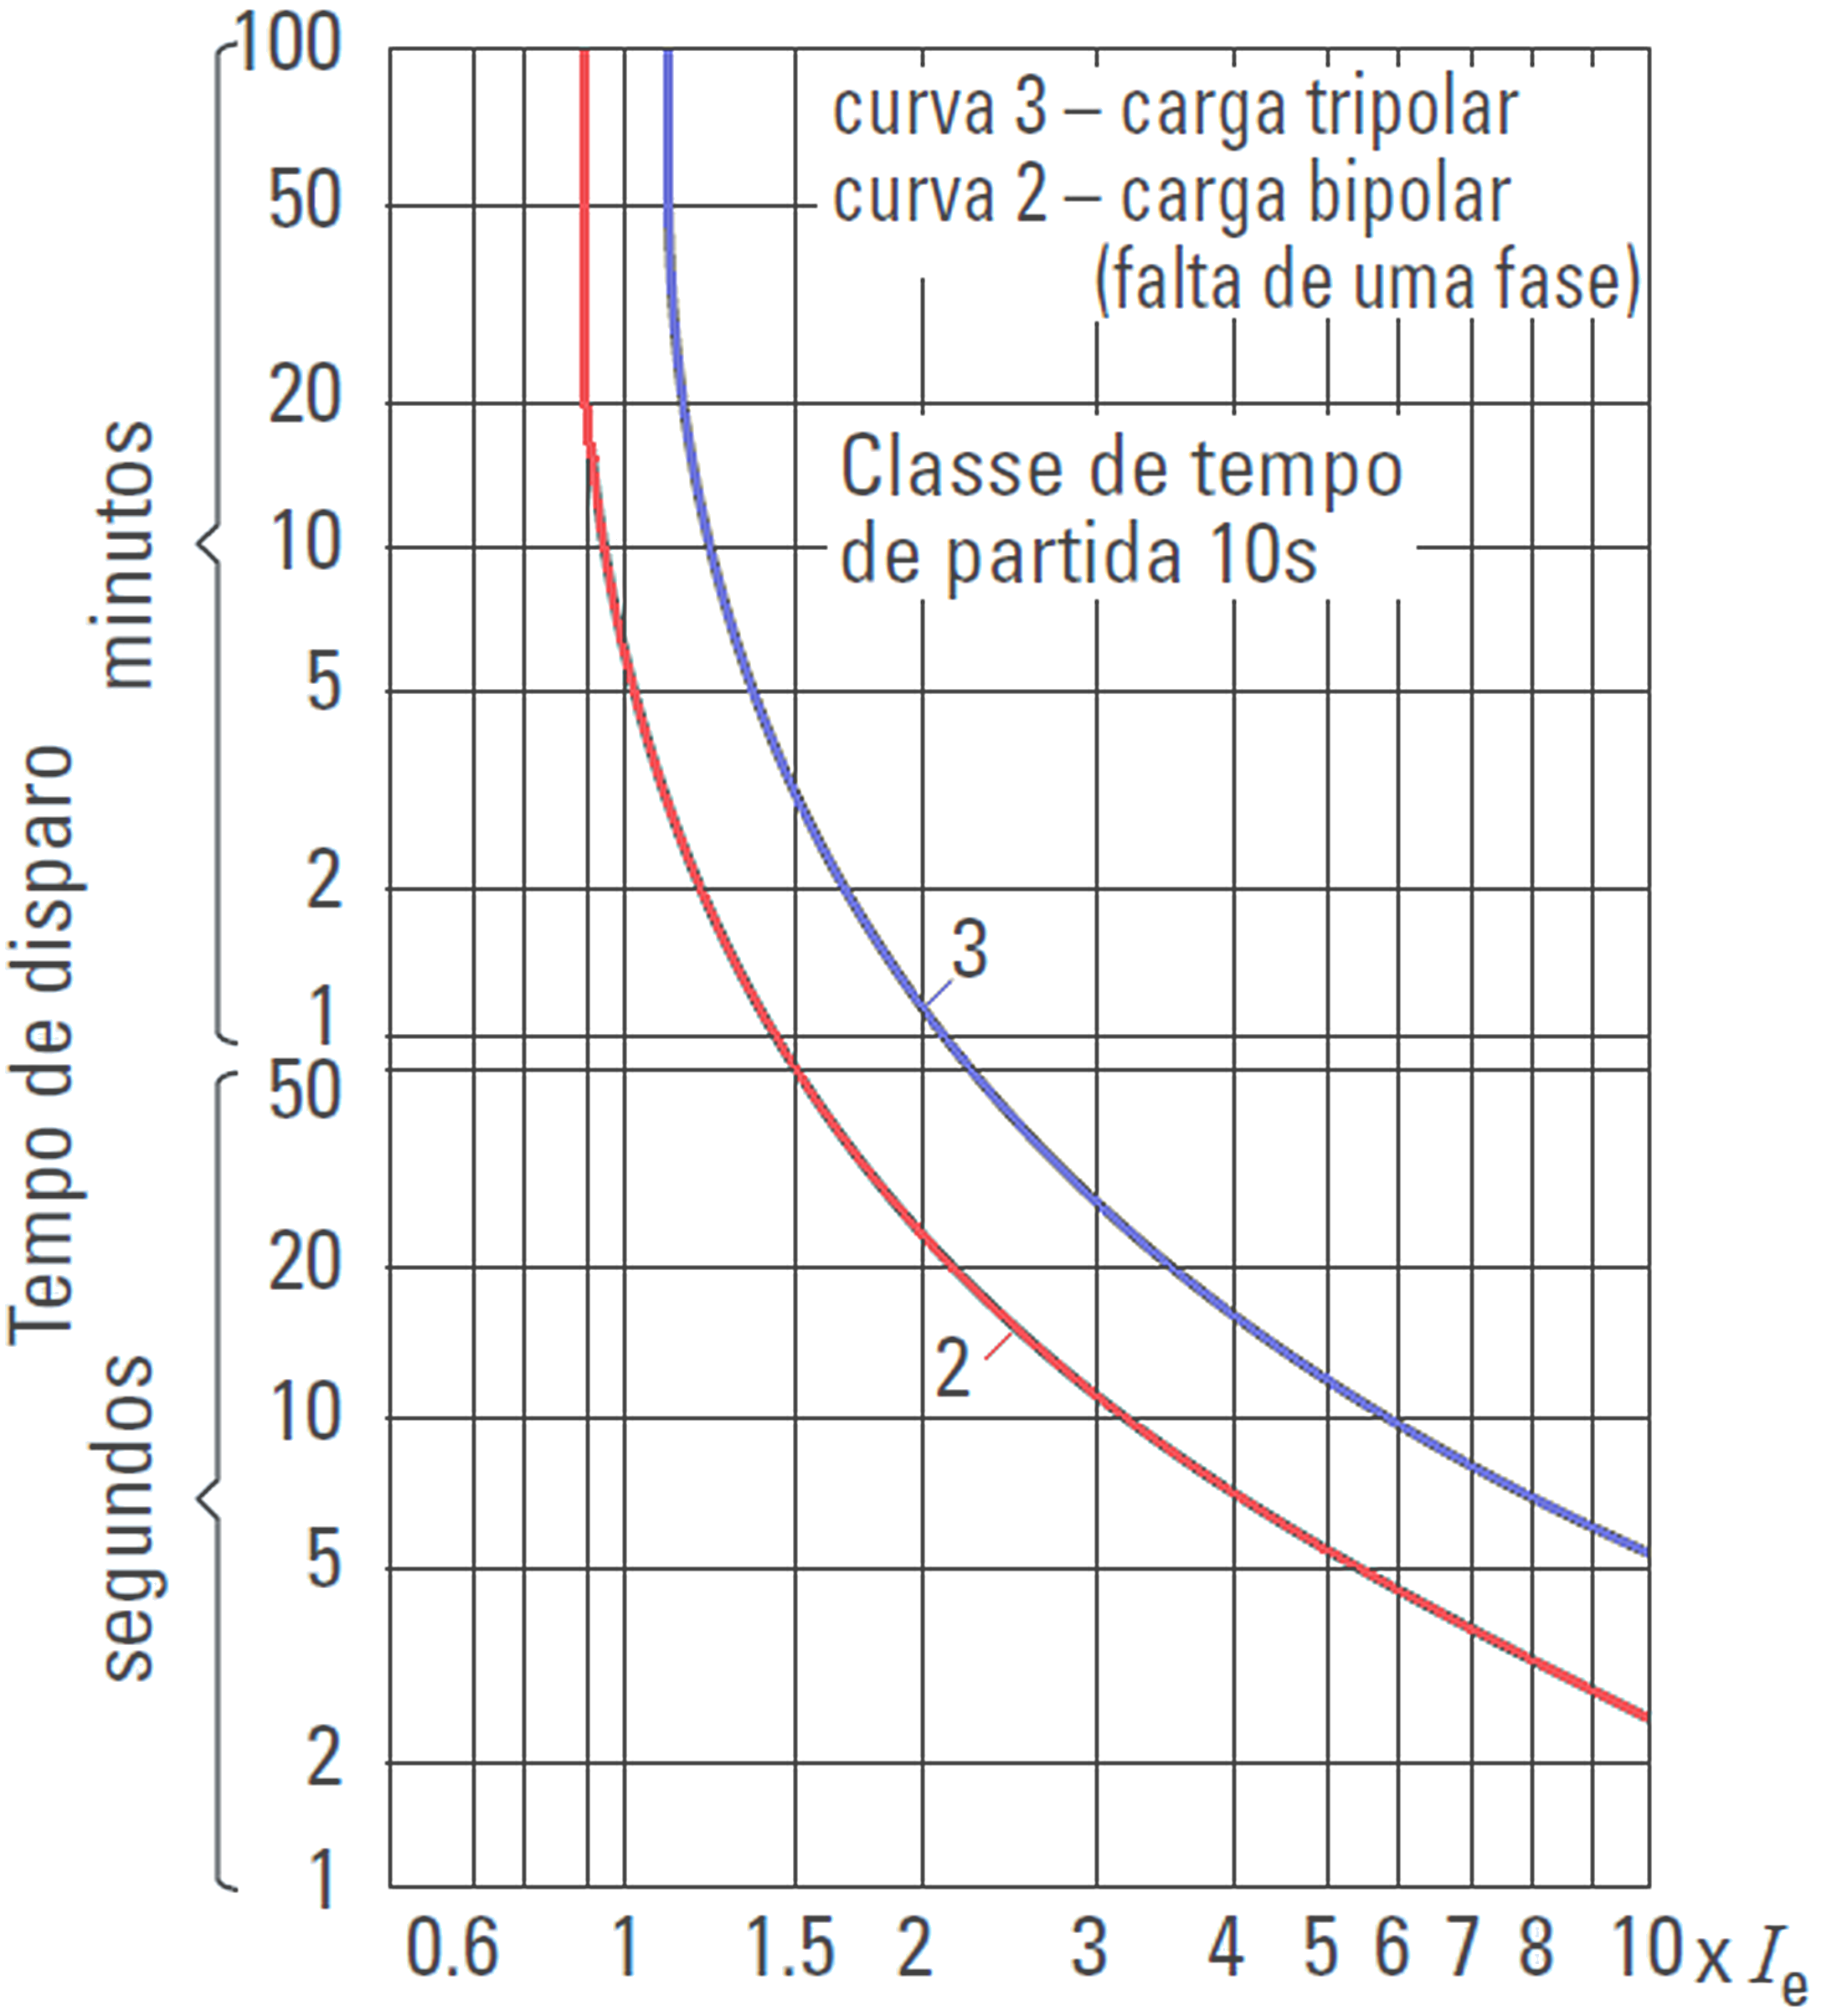
JRS2 Relés de proteção contra as sobrecargas
Pag. 5
Acessório
Suporte (base) para relés térmicos JRS2 - Montagem do relé em separado
Curva de Desligamento
As curvas mostram o tempo de disparo em função do múltiplo da corrente ajustada no relé a partir do estado frio.
No caso do relé ser utilizado para a proteção de cargas monofásicas, os três polos devem ser ligados em série, valendo a curva de
carga tripolar.
Reservamos o direito de alterar as características e especificações sem prévio aviso.
Garantia
O prazo de garantia contra defeitos de fabricação, devidamente comprovado, é de 12 (doze) meses a contar da data da nota fiscal de
faturamento, ou um período de 18 (dezoito) meses após a data gravada no aparelho. A garantia não abrangerá estragos e avarias
decorrentes de acidentes , por choques mecânicos, instalações inadequadas ou ocorrências causadas por terceiros. A negligência,
imperícia ou imprudência na manutenção e uso impróprio ou inadequado como também exposição do produto em condições
impróprias de temperatura e umidade e também a armazenagem inadequada não serão cobertos pela garantia.
Para eventuais análise, enviar o produto com a nota fiscal de remessa para o endereço da BHS, juntamente com um descritivo de
uso (esquema funcional; tensão de operação; corrente de emprego ou potência da carga; temperatura ao redor do relé, etc).
Despesas e riscos de transporte, ida e volta, correrão por conta do usuário.
A BHS não se responsabiliza por eventuais danos indiretos, perdas e danos, prejuízos e lucros cessantes decorrentes.
Contato Tel: (11) 2081-8168
WhatsApp / vendas: (11) 98324-0256 ; (11) 98368-0032
Email: comercial@bhseletronica.com.br
www.bhseletronica.com.br
JRS2-Rev.Abril-18
Referência | 3XU1418 | 3XU1420 | 3XU1421
Acoplar ao relé térmico | JRS2-12,5/Z | JRS2-25/Z | JRS2-80/Z

